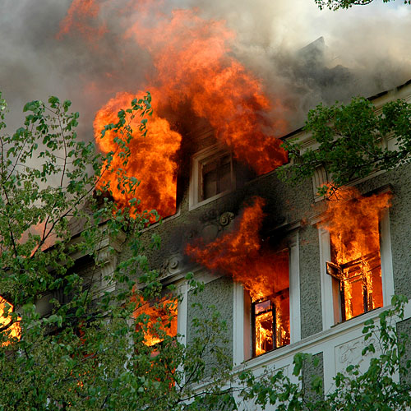

Предупреждение пожаров от детской шалости с огнем.

Многие взрослые и сами не редко были свидетелями того, как мальчишки поджигают тополиный пух, скопившийся в траве, у бордюров тротуаров, сухую травянистую растительность и т.п. Это только один из примеров детской шалости, на первый взгляд безобидной, но являющийся одной из причин пожаров Шалость детей с огнем может привести не только к большому материальному ущербу, но и к гибели самих детей. Многие из взрослых еще недостаточно активно проводят воспитательную работу с детьми. Порой просто сквозь пальцы смотрят на детские "забавы" со спичками, самопалами, ракетами, горючими веществами и т.д. Не задумываясь, оставляют детей одних дома, не прячут от них спички. Своим поведением мы иногда показываем плохой пример, небрежно обращаясь с огнем. Повальное увлечение курением не только взрослыми, но и молодежью, приводит к тому, что в наших домах спички, сигареты, зажигалки лежат повсеместно, а мы перестали обращать на них внимание, как на один из основных источников возникновения пожаров. Маленькие дети, глядя на родителей, на своих старших братьев и сестер, пытаются повторить их действия с неизвестными для них предметами. Зажженная и брошенная ими спичка, не затушенная сигарета после неудачной попытки попробовать курить, могут привести к возникновению пожара и гибели ребенка. Вот почему дети, не умея обращаться с огнем и не сознавая опасности этого, допускают пожары.
Нужно категорически запретить детям всякие игры с огнем, постоянно следить за тем, чтобы-бы дети не играли со спичками, не курили. Спички, зажигалки, табак и сигареты держать в таких местах, где их не могут достать дети. Дети гибнут при пожарах, в основном, по вине взрослых, оставивших их без присмотра. Конечно, бывают случаи, когда взрослые вынуждены оставлять ребенка на какой-то промежуток времени без надзора. Однако прежде чем уйти из дома, необходимо поручить наблюдение за ребенком старшим детям или кому-нибудь из взрослых. Особенно опасно оставлять детей одних в запертых квартирах или комнатах. В случае пожара они не смогут самостоятельно выйти из горящего помещения наружу. Кроме того, спасаясь от огня, дети обычно прячутся в шкафах, под кроватями, столами, в углах комнат. Отыскать детей в обстановке развития пожара - дело нелегкое.
Уважаемые родители, задумайтесь: достаточно ли вы уделяете времени своему ребенку, объясняли ли Вы ему опасность игры с огнем, выполняются ли в вашей семье «классические» предупреждения пожарной охраны: «Спички-детям не игрушки!» и «Не оставляйте детей без присмотра!», известные с детства каждому?
Следует иметь в виду, что если пожар произойдет в результате безнадзорности детей с причинением кому-либо ущерба, то родители несут за это ответственность в установленном законом порядке.

Отдел надзорной деятельности и профилактической работы по
Рыльскому, Глушковскому и Кореневскому районам
ГУ МЧС России по Курской области

